La historia de Pol

El proyecto
Después de unos años de convivencia decidimos crear la familia Rius Barberá; no nos gustan las cosas típicas, por eso, al final conseguimos crear nuestra boda a medida. Todo ello una excusa perfecta para compartir con los amigos y la familia más próximos algo que íbamos a empezar.
Cada uno de los pasos del proceso fue muy intenso y los fuimos concluyendo con éxito, la ceremonia, el convite, el viaje de novios y hasta el resto de viajes como matrimonio acabaron con recuerdos maravillosos. Sabíamos que eran experiencias que deberíamos aparcar durante unos años porqué el objetivo más importante era tener nuestra familia.
Así pues, cuando la madre naturaleza se puso en marcha paramos los viajes y empezamos a invertir en nuestro nidito. Hicimos obras en el jardín, preparamos la habitación para el fruto de nuestro proyecto. Al final todo ella era nuestra forma de vivir al máximo la llegada de nuestro hijo Pol.

Los hechos
Después de 37 semanas de embarazo tocaba el momento de conocer el hospital donde tenía que nacer Pol, la clínica del Pilar. O sea, que el sábado 26 de abril a las 12h ahí estábamos a punto para conocer la comadrona. Un paseo por las instalaciones, muchas explicaciones y detalles de cómo sería el parto. Cuando todo ya estaba claro Estefanía hizo un comentario inocente: "hace un par de días que noto poco al bebé". Aprovechando que estábamos en el hospital hicimos un registro para comprobar que el bebé estaba bien y aquí es donde empieza la historia. El corazón funcionaba bien pero el bebé no se movía, ni comiendo chocolate, ni paseando, ni siquiera molestándolo con las manos.
Llegados a este punto lo que tenía que ser una simple visita al hospital se convirtió en un parto. La comadrona rompió la bolsa y las aguas eran limpias. Todo nos hacía pensar que podría haber un parto natural. Al poco rato la actividad del corazón del niño se para y los hechos se precipitan. Rápidamente trasladan a Estefanía al quirófano mientras yo ajeno a todo ello estaba en la habitación dejando la ropa. Así que cuando vuelvo Estefanía ya no está donde la dejé y me mandan a una sala de espera. En quirófano los hechos van muy rápidos y en cuestión de minutos le practican una cesaría.
Pol ya está aquí, ha nacido nuestro primer hijo a las 16:35 y pesa 2.980gr. Todo el mundo está muy nervioso porqué Pol no llora y está muy aturdido. Alguna cosa ha pasado cuando estaba dentro de la madre. No sé sabe qué ha pasado, ni cuando ha pasado, pero necesitan 15 minutos reanimación para recuperarlo. El corazón empieza a funcionar, pero los órganos están muy tocados y también se sabe que hay alguna afectación neurológica pero no se sabe el alcance de la misma. Rápidamente lo trasladan a la UCI y ahí el equipo de pediatras toman la decisión de trasladarlo a un hospital más equipado donde le puedan hacer más pruebas.
Durante todo este proceso Estefanía no para de reclamar mi presencia, y a mí, los minutos se me hacen eternos. A las dos horas aproximadamente nos reencontramos y los médicos nos explican lo que ha pasado. Estefanía debe quedarse en la habitación y yo me voy a la UCI a conocer a nuestro hijo. El primer impacto es muy duro por qué Pol está completamente lleno de tubos y más tubos. Rodeado de máquinas que no paran de pitar. Los médicos y enfermeras se acumulan encima del pequeño haciéndole mil pruebas.
Esta situación se alarga unas pocas horas por qué trasladan a Pol rápidamente a la UCI de “Sant Joan de Déu”. Por suerte en ese momento nuestros amigos Xavi y Sabina ya están con nosotros y nos han traído varias cosas de casa. Así que Xavi y yo nos vamos al hospital “Sant Joan de Déu” con el bebé y Estefanía y Sabina se queda en el hospital El Pilar. Las horas han ido pasando y ya es de noche y por mucho que mire el reloj soy incapaz de saber qué hora es.
Mientras acaban de acomodar a Pol en la UCI, nos mandan a la sala de espera donde aprovechamos para comer alguna cosita. Ya han llegado las familias y todos nos cuentan sus historias. Pero todavía no sabemos cómo acabará la historia de Pol. Una falta de oxígeno ha provocado daños en los órganos, pero lo más peligroso son los daños cerebrales. Finalmente vuelvo a ver a Pol está inmerso en un montón de máquinas que no paran de aplicarle tratamientos. Una reunión con el médico de guardia me reitera la incerteza de la situación y nos prepara para lo peor. Las próximas 48-72h son vitales.
Vuelvo al hospital del Pilar y me reencuentro con Estefanía. Sus padres están ahí y les pongo al día de los hechos. Es muy tarde y el cansancio se apodera de nosotros. Conseguimos dormir unas horas a pesar de las interrupciones de las enfermeras que aplican diferentes curas para la cesaría a Estefanía. La mañana siguiente los ginecólogos consiguen que “Sant Joan de Déu” acepte el ingreso de Estefanía para que podamos estar cerca de Pol.
Antes de comer ya estamos toda la familia en el hospital con Pol. No me hagáis decir como, pero Estefanía saca fuerzas para levantarse de la silla de ruedas y poder saludar a nuestro hijo. La evolución de Pol es simplemente constante, no hay mejoras que nos hagan ser optimistas y los médicos cada vez que tienen ocasión nos preparan para lo peor. Una persona con los órganos dañados tiene posibilidades de vivir, pero si las funciones neurológicas no se recuperan solo podemos aspirar a que sea un vegetal totalmente dependiente de las máquinas.
Los días se hacen eternos y las horas pasan al lado de Pol mientras las muestras de apoyo no paran de llegar. La relación con los otros niños de la UCI, las enfermeras y médicos ocupan todo nuestro tiempo y Estefanía hace lo imposible para reducir sus impedimentos físicos y poder estar con Pol. Llegan las primeras 48h y no hay nada que nos haga pensar que Pol se podrá salvar. Los médicos nos recuerdan una y otra vez que habrá un momento donde deberemos decidir.
Finalmente llegan las 72h y no hay mejoras. La recomendación es clara, los médicos son muy honestos y nos dejan muy claro que podemos seguir esperando y alargar la agonía pero que la cura no llegará. Así pues, finalmente tomamos la decisión. No es sencillo hablar de esto, pero por suerte tanto Estefanía como yo tenemos las cosas muy claras. Si no puedes disfrutar de la vida, si no puedes llenar tu tiempo de experiencias esto no es vida. Por lo tanto, la decisión está clara. Esto no lo hacía más sencillo, pero nos marcaba el camino a seguir.
Tocaba preparar la despedida. Creo que es una gran suerte poder decidir cómo nos despedimos de alguien que has llegado a querer tanto en tan poco tiempo. Hasta ese momento no habíamos podido abrazar a Pol debido a las máquinas y los tubos. Así pues, decidimos vestirlo y llevarlo a nuestra habitación, allí la familia se despide de él y finalmente le decimos adiós mientras su corazón se apaga entre nuestros brazos.

Decidir qué hacer con el cuerpo de tu hijo es muy duro y sobretodo darse cuenta de hasta qué punto esta pervertido el sistema todavía más. Una vez aceptadas las posibilidades que teníamos decidimos hacerle una necropsia e incinerarlo. Por suerte las personas que nos atendieron fueron muy sensibles y nos facilitaron el camino.

El aprendizaje
Cuando a uno le toca vivir episodios tan duros se puede preguntar muchas cosas, pero si algo he aprendido durante el camino de mi vida es que tenemos que estar agradecidos por todo lo que se nos envía. Es evidente que nuestras perspectivas y nuestros planes eran otros y que nadie quería que los hechos fueran estos. Pero somos unos afortunados por qué se nos mandó un regalo en forma de bebé precioso y con él venía una lección de vida que nos hace crecer y nos permite ver las cosas desde otro nivel.
Aceptar lo que se nos envía, descubrir el amor incondicional y estar agradecidos por cada segundo de salud y de vida son solo unos pequeños ejemplos de hasta qué punto somos afortunados. No olvidaré nunca hasta qué punto sentía amor por aquella vida. Una vida a la que le quedaban instantes para irse. A partir de ese instante un vínculo infinitamente poderoso se creaba en mi corazón. Pol estaría dentro de mi dónde estaría hasta el último de mis días.
En el día a día los temas importantes quedan diluidos por muchas otras situaciones, es sencillo darse cuenta de que hemos llenado nuestra vida de cosas materiales o que nuestros valores han estado confundidos por deseos banales; lo realmente complicado es cambiar esto. Somos objeto de un regalo fantástico que es la vida y esta tiene un tiempo finito. Llenarla de experiencias maravillosas y de amor solo depende de nosotros. Entender hasta qué punto son especiales los momentos que vivimos es una decisión que hemos de tomar. A menudo veo como las personas que me rodean confunden vivir alegremente con vivir feliz. Es evidente que la alegría es una emoción muy agradable pero cada día tengo más claro que la felicidad también se vive en los momentos duros por qué estos están creando cosas realmente poderosas en nuestro interior.
En secundaria me explicaron por primera vez que los humanos somos seres sociales, en aquel momento me costó aceptarlo. Por suerte, la vida me ha enseñado que no solo somos seres sociables, sino que este hecho nos llena de emociones que son la base sobre la que se construyen ilusiones, al fin y al cabo, la sociedad es la piedra angular sobre la que se articula nuestra vida. La familia es una forma de organizarnos en pequeños grupos dentro de la sociedad, pero este grupo no lo podemos escoger en cambio sabemos que siempre estarán ahí para apoyarnos pase lo que pase. Lo que si podemos escoger son los amigos que cuando lleguen circunstancias difíciles están a nuestro lado apoyándonos y dándonos lo mejor que tienen para ayudar.
Donde quiero ir a parar con todas estas ideas es algo muy sencillo, la compañía. Al final a este mundo llegamos solos y nos vamos solos. Nadie nos acompaña en este camino y lo tenemos que hacer con solidaridad. Por eso mientras estemos vivos poder disfrutar de la compañía de las personas que queremos es fundamental.

El futuro
Mirar hacia adelante y pensar en el futuro en estos momentos diría que es lo que más cuesta. De repente los proyectos que te llenaban el día a día pierden fuerza y te cuestionas si tienen sentido. Es evidente que somos jóvenes y además estamos convencidos que podemos tener hijos. Tenemos muy claro que estos jamás llenarán el espacio de Pol, pero sí que le harán compañía. Para nosotros Pol nunca morirá por qué es una emoción instalada en nuestro corazón.
A lo largo de la vida he tenido que pasar por otros momentos en que he tenido que reconstruir mi futuro después de un cambio imprevisto importante. A menudo en estos momentos nos hacemos preguntas que nos parecen muy importantes. ¿por qué yo? ¿qué he hecho mal? y muchas otras similares. Pero si he aprendido algo de estos momentos es que es fundamental hacerse las preguntas adecuadas. No nos tiene que dar miedo darnos cuenta que estamos buscando la solución a un problema que no hace falta resolver. Es mucho mejor cambiar el enunciado de la pregunta y conducirnos hacia respuestas que nos permitan construir nuestro futuro. No importa que no nos sintamos con fuerzas si encontramos un QUÉ llegaremos el CÓMO.
Nuestros valores y creencias son fundamentales para nuestras decisiones. Pero estos no son estáticos ni fijos, así pues, cuando nos pasa algo tan importante como lo que estamos viviendo en estos momentos es interesante cuestionarse ciertos valores y construir nuevas creencias que dejen atrás las viejas que nos fueron muy útiles, pero ya no nos sirven.
Para mí lo más difícil cuando estoy triste es conectar con la ilusión. Las pasiones se me apagan y todo es una montaña. Llegados a este punto lo que hago es confiar en que todo es un proceso y que el camino no vendrá de golpe. Así pues, sabiendo lo que me gusta voy forzándome poco a poco a llenar mi tiempo con estos ingredientes. De esta forma me voy haciendo crecer el deseo por lo que me apasiona y voy avivando la llama de la ilusión para que cada día queme con más fuerza. Estos momentos todavía los veo lejos pero el proceso ha empezado.

El porqué de estas letras
La finalidad de esta entrada en mi blog es diversa. En primer lugar me hacía falta poner orden. La siguiente motivación es compartir. A menudo vemos como algo natural compartir los buenos momentos y escondemos los malos. Pues bien, ahora toca compartir este momento de crecimiento personal tan importante. Además, no siempre tienes las fuerzas para explicar una y otra vez la historia a todas las personas que te preguntan. Así pues, a través de este medio lo podemos hacer sin desgastarnos emocionalmente.

Agradecimientos
A lo largo del proceso que hoy hace una semana que se desencadenó hemos estado en contacto con muchísimas personas. Algunas ya las conocíamos desde hace meses y otras simplemente hemos compartido minutos con ellas. Pero todos tenían algo en común, todas son seres humanos excepcionales.
Infinidad de gracias y agradecimientos a todas las personas del centro Milenium de Vilafranca, del equipo del hospital clínico El Pilar, de “Sant Joan de Déu” i a la gente del SEM. No daré ningún nombre por qué cuando conoces a tanta gente fantástica en tan poco tiempo eres incapaz de recordar todos los nombres y sería injusto olvidarme un solo nombre. Lo que si tengo claro es que para hacer su trabajo y de la manera que la hacen hay que ser un fuera de serie.
Yo siempre he trabajado de lo que me apasiona y por lo tanto siempre he valorado muchísimo a las personas que trabajan en su vocación. Pues bien, diría que en una semana he conocido más personas vocacionales que en el resto de mi vida. Ver como cuidaban a Pol con ese amor y delicadeza que solo puede nacer de alguien que desarrolla su profesión con vocación, esto va mucho más allá de la recompensa económica; esto tiene que salir de dentro. Todo este equipo de vocacionales te hace sentir especial, te hace sentir querido y apoyado. No quiero tampoco olvidarme de la familia, amigos y conocidos que han estado ahí en todo momento dándonos cariño y ayuda.

¡MUCHAS GRACIAS POR TODO A TODO EL MUNDO, SOIS FANTÁSTICOS OS QUEREMOS!
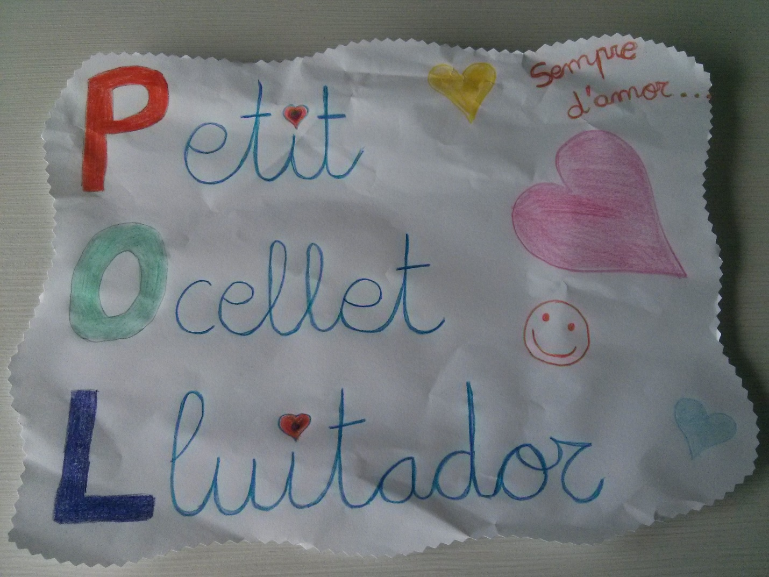

Contexto
Este es un artículo del blog de Oriol Rius, escrito el 3/5/2014 y traducido al castellano el 5/4/2019.
Enlace original al artículo: http://oriolrius.cat/blog/2014/05/03/la-historia-del-pol/
Pol nació el 26/4/2014 y nos dejó el 29/4/2019.
Oriol Rius y Estefanía Barberá son los padres de Pol Rius Barberá, protagonista de esta historia.
Actualmente Pol tiene dos hermanos Roc (2016) y Nil (2018), ambos son dos niños totalmente sanos. Antes de dar la bienvenida a Roc la pareja pasó por un aborto a las 8 semanas.

